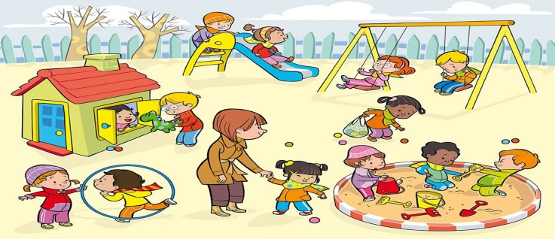
Консультация для родителей
«ПРОГУЛКИ И ИХ ЗНАЧЕНИЕ»
Прогулка в жизни ребенка занимает важное место. Во время прогулки происходит познание окружающего мира, ребенок учится общаться со сверстниками, также прогулка имеет оздоровительное значение.
Ребенку нужно гулять как можно больше. Однако не все знают о значении прогулки для детей. Прогулки на свежем воздухе важны для каждого человека, и особенно для детей. Они позитивно влияют на здоровье и эмоциональное состояние крохи. С их помощью можно улучшить состояние организма в целом. В первую очередь во время пребывания на свежем воздухе легкие очищаются от аллергенов и пыли, благодаря этому улучшаются функции верхних дыхательных путей и слизистой носа.
Прогулка является надежным средством укрепления здоровья и профилактики утомления. Пребывание на свежем воздухе положительно влияет на обмен веществ, способствует повышению аппетита, усвояемости питательных веществ, особенно белкового компонента пищи. Пребывание детей на свежем воздухе имеет большое значение для физического развития. Прогулка является первым и наиболее доступным средством закаливания детского организма. Она способствует повышению его выносливости и устойчивости к неблагоприятным воздействиям внешней среды, особенно к простудным заболеваниям.
Наконец, прогулка — это элемент режима, дающий возможность детям в подвижных играх, трудовых процессах, разнообразных физических упражнениях удовлетворить свои потребности в движении. Если прогулка хорошо и правильно организована, если она достаточна по длительности, дети реализуют в ней около 50% суточной потребности в активных движениях. Сокращение времени пребывания на воздухе создает дефицит движений.
Прогулки в ДОУ – это не только закаливание, профилактика заболеваний и развитие физической активности, прогулка в ДОУ - это режимный момент, в котором организована и образовательная деятельность.
Прогулка состоит из следующих частей:
1. Наблюдение (наблюдения за живыми и неживыми объектами природы; за явлениями окружающей действительности).
2. Трудовая деятельность (планируется хозяйственно - бытовой труд, или групповые поручения, коллективный труд).
3. Физкультурно - игровая деятельность (подвижные игры).
4. Индивидуальная работа.
5. Самостоятельная деятельность детей, где ребёнок познаёт окружающий мир.
6. Экспериментирование (выявление нового)

Требования к продолжительности прогулки. Режим длительности проведения прогулок на улице.

Режим дня детского сада предусматривает ежедневное проведение дневной прогулки после занятий и вечерней — после уплотнённого полдника ( в тёплое время года приём детей осуществляется на улице). Время, отведенное на прогулки, должно строго соблюдаться не менее 3 часов в день. Санитарно-эпидемиологические правила и нормативы СанПиН 2.4.3648-20"Санитарно-эпидемиологические требования к организациям воспитания и обучения, отдыха и оздоровления детей и молодежи"; методические рекомендации МР 2.4. 0259- от 28.09.21.

Для достижения оздоровительного эффекта в летний период в режиме дня предусматривается максимальное пребывание детей на свежем воздухе с перерывами для приема пищи и сна.
В зимний период прогулки на воздухе проводятся 2 раза в день: в первую половину дня — до обеда, во вторую половину дня — перед уходом детей домой. Зимние прогулки в детском саду для детей до 4 лет проводятся при температуре до -15°С, для детей 5-7 лет при температуре до -20°С.
Время выхода на прогулку каждой возрастной группы определяется режимом воспитания и обучения. Запретом для прогулок является сила ветра более 15 м/с.
Большинству кажется, что на зимней прогулке ребенок замерзнет и непременно заболеет. И связывают простудные заболевания детей именно с прогулками в зимний период.
Прогулки с ребенком должны быть каждый день и в любую погоду. Вас не должны пугать ветер, дождь, холод или жара. Ребенок должен со всем этим сталкиваться, чтобы в дальнейшем не возникало «сюрпризов» в виде простуды при первом же ветре и прочего.
Как одевать ребенка на прогулку?
Чтобы прогулка приносила только радость, необходимо знать, как одевать ребенка по погоде. В противном случае перегрев или переохлаждение могут привести к различным заболеваниям, а иммунитет ребенка будет подвергаться постоянным испытаниям.
Летом одежда должна быть из легких тканей, хорошо впитывающих и легко отдающих влагу.
Ребенок легко перегревается и переохлаждается, поэтому ему нужно создать состояние теплового равновесия, которое достигается правильно подобранной одеждой. Последнее особенно важно, если ребенок, гуляя, много двигается.
Не забывайте и о том, что двигательная активность детей на прогулке значительно выше, чем у взрослых. Поэтому одевайте ребенка так, чтобы, если жарко, можно было что-то снять или если наоборот прохладно, дайте с собой какую-то кофточку.
Выбирая детскую одежду, ориентируйтесь на то, чтобы ребенок на прогулке не был стеснен в движениях, чтобы ему было удобно бегать, прыгать, подниматься после падений, крутить головой. Детская одежда должна быть не только красивой, но и удобной и практичной! Как же все-таки одевать ребенка летом, осенью, зимой? Существует очень простая система, но не многие о ней знают. Называется она «один – два – три». Расшифровывается она достаточно просто: прогулки с детьми летом сопровождаются одним слоем одежды, весной и осенью двумя, ну а зимой одевают три слоя одежды. Прогулки с детьми летом старайтесь устраивать не в самую жару, но и выходя на улицу утром и вечером на улице достаточно жарко. Поэтому выбирайте дышащие ткани, лучше всего хлопчатобумажные. Не поддевайте майку, достаточно будет тоненькой футболки или сарафанчика. Под сандалики надевайте тоненькие льняные носочки. Без носков ребенок может натереть ножки.

Плюсы прогулки:

1. Солнечные лучи во время прогулки помогают выработке в организме витамина D, который необходим для полноценного усвоения кальция в организме. Следовательно, прогулки также являются профилактикой рахита.
2. Прогулки улучшают кровообращение в легких, способствуя таким образом, лучшему снабжению кислородом тканей и органов.
3. Если у ребенка легкий насморк, то прохладный воздух будет способствовать разжижению слизи, которая должна покинуть организм.
4. Прогулки расширяют кругозор ребенка.
5. Прогулки способствуют созданию и укреплению эмоциональной связи между ребенком и родителями.
6. Они развивают физические навыки ребёнка.
7. Прогулка на свежем воздухе улучшает аппетит и сон ребенка.
8. Ребенок получает положительные эмоции во время прогулки.
Прогулка для детей - это праздник, с интересными играми, забавами, эстафетами; это миг, в котором фантазия встречается с реальностью. Каждый ребенок должен как можно больше бывать на свежем воздухе – это совершенно необходимо для его здоровья.

Консультацию подготовил старший воспитатель: Перфилова Н.Н.

